Theater: is een gebouw waar voorstellingen worden gegeven.
Het publiek: dat zijn mensen die naar iets komen kijken of luisteren.
Het podium: is een hoog gedeelte in een zaal. Op een podium worden bijvoorbeeld toneelstukken gespeeld.
De voorstellingen: bij een voorstelling van een toneelstuk wordt dat toneelstuk gespeeld.
De artiest: een artiest treedt op, bijvoorbeeld in een circus of op het toneel.
De buiging: als je een buiging maakt, beweeg je je bovenlichaam naar voren. Een buiging maken is een deftige manier om iemand te groeten.
Het applaus: is het klappen in je handen.
Het doek: is een lap stof. Bij een theatervoorstelling gaat het doek open en dicht.
De zaal: is een grote ruimte in een gebouw.

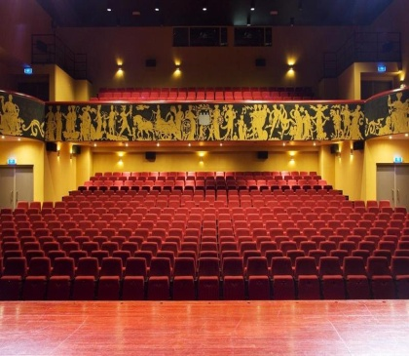
het publiek
het doek
de zaal
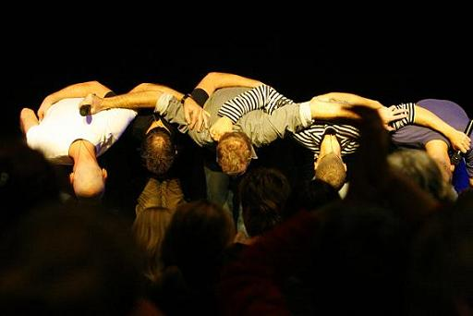
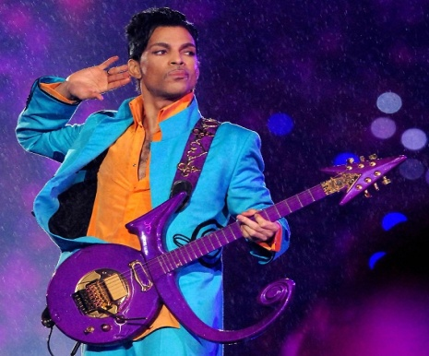
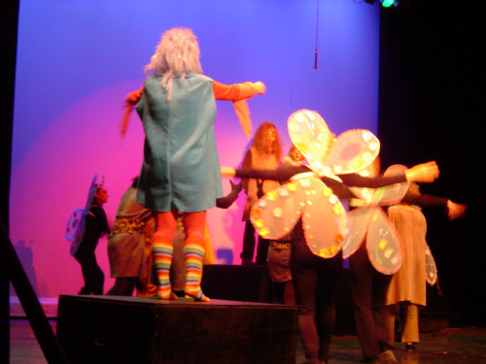
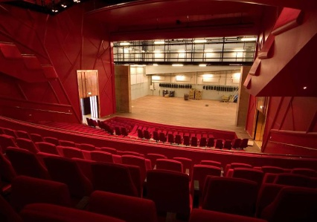
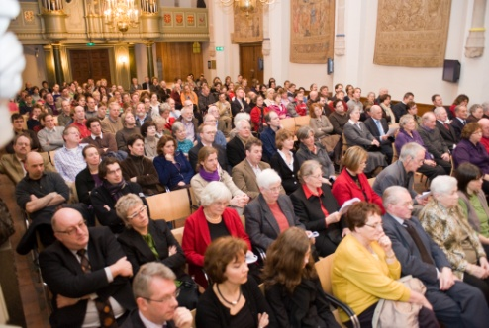
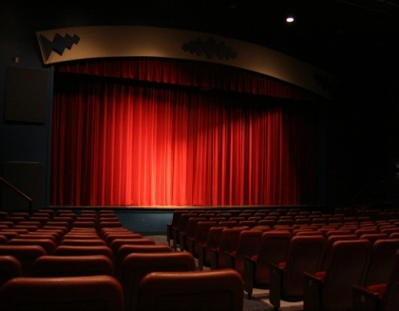
het applaus
de buiging
de artiest
de voorstelling
het podium
het theater

